【铁矿石】： 政策限制上行高度 价格整体区间震荡
【价格运行逻辑】
- 走势回顾：供应回升不及预期 供需阶段性偏紧
4月份铁矿石供需整体延续阶段性偏紧格局，连铁价格呈前高后低走势，上、中旬强现实叠加强预期，国内需求边际回升，供应端增量不及预期，价格重心较3月份继续上升，价格续创新高，但下旬受产业政策影响出现大幅下挫，多部委发布今年延续粗钢压减政策抑制住了铁矿石价格狂热上涨势头，需求增量预期受到打压，叠加疫情影响下终端需求复苏缓慢、宏观政策预期落空，然而供需关系并未发生显著改变，盘面价格下跌更多反应预期层面的走弱。
图1 普氏指数62%（美元/吨，日度） 图2 进口铁矿石港口库存数量（万吨，周度） 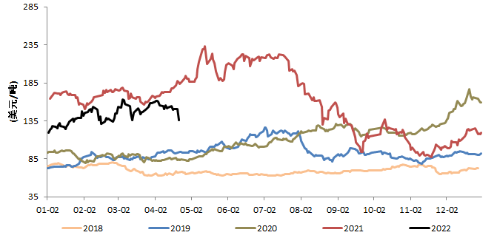 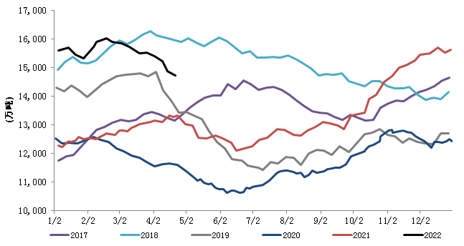
数据来源：Wind 中钢期货 数据来源：Mysteel 中钢期货
二、供给端：进口矿边际回升，国产矿逐步复工
2022年一季度供应整体下滑，其中进口矿进口环比下滑相对显著，国产矿小幅增加，主要原因是主流矿山供应季节性下降、非主流矿受矿价下跌以及地缘政治影响供应偏弱。二季度主流矿山供应将显著改善，国产矿存在增量，矿价持续高位将刺激南非、印度等国非主流矿出口积极性。
根据海关总署数据显示，我国2022年3月中国进口铁矿砂及其精矿8728.3万吨，环比增加598.3万吨，环比下降幅度14.5%；1-3月中国累计进口铁矿砂及其精矿26836.64万吨，同比下降1479.81万吨，同比下降幅度5.2%。由于主流矿山发运量下降和俄乌冲突影响，一季度进口矿数量同比出现较大程度下滑。细分来看，澳巴主流进口国总进口量整体稳定，非主流矿下降较为显著，澳巴两国进口数量增减基本相抵，其他非主流国家进口均出现不同程度下降，一季度澳大利亚进口同比增加893.66万吨（+5.37%），巴西方面进口同比下降846.89万吨（-13.71%），印度、南非、俄罗斯、乌克兰等国分别下降809.98万吨（-67.09%）、74.58万吨（-6.90%）、俄罗斯74.64万吨（-31.98%）、乌克兰20.32万吨（-4.61%）。
图3铁矿砂及精粉进口量（万吨，月度） 图4 非主流国家铁矿石发运量（万吨）

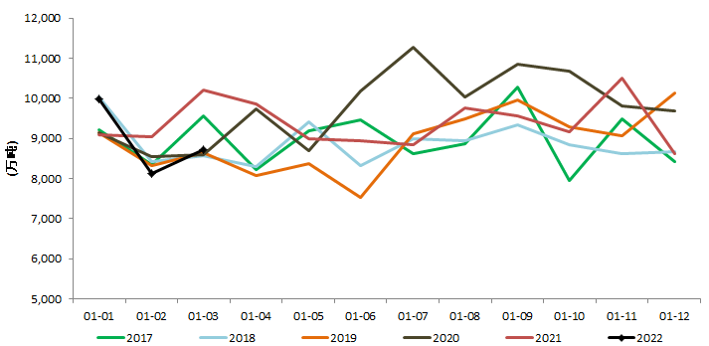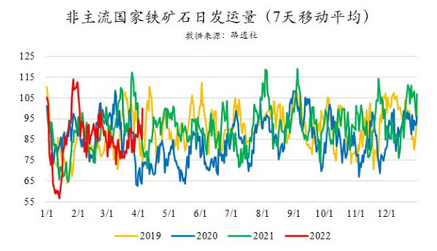
数据来源：Wind 中钢期货 数据来源：路透社 中钢期货

2022年非主流矿供应价格弹性较主流矿山更大，一方面原因在于地缘政治影响对导致俄乌地区非主流矿进口不确定性增加，俄乌铁矿石发运受到直接影响，当前俄乌局势导致其铁矿石发运进入基本停滞状态，地区冲突一方面导致物流受阻，另一方面导致部分矿山企业停产；更重要的是，高矿价刺激下印度、南非等地区出口积极性提振，整体评估来看，高矿价刺激可以对冲地缘政策带来的冲击， 预计二季度非主流矿进口环比或将回升。
图8 乌克兰铁矿石发运量（万吨） 图9 俄罗斯铁矿石发运量（万吨）
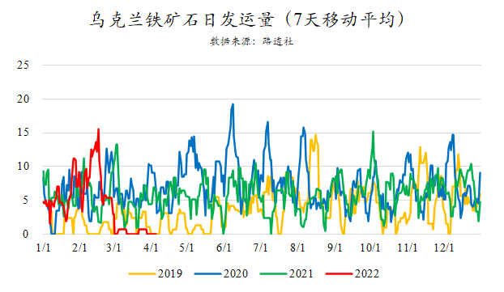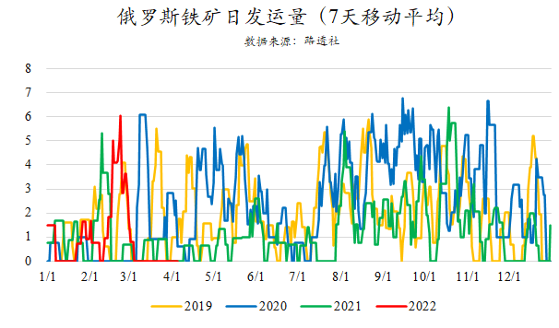
数据来源：路透社 中钢期货
2.1国产矿具备增产潜力，将保持高供应水平
国内鼓励扶持政策保持一致性，持续加强国产矿、海外权益矿资源保障。2022年1月份，中钢协提出了 “基石计划”建议，未来五年内国内铁精粉产量较2020增加5000万吨；3月底再次提高计划目标，计划2025年比2020年新增1亿吨铁精矿产量即达到3.7亿吨。根据中矿协和Mysteel调研统计，2020年全国铁精矿产量2.7亿吨，而经过今年年初的复盘了解，将河北、辽宁、新疆等地区低品位小矿山产量纳入统计范围后，确定2021年全国铁精矿产量2.85亿吨，十四五规划的第一年已经完成1500万吨增量任务。从Mysteel《矿山新增产能》数据统计的全国100多个新建、改扩建铁矿项目进展情况来看，2021～2025年可能建成投产的原矿产能有2.5亿吨，铁精矿产能6000万吨，还有大约4000万吨的产能目前还处于研究阶段。
图3铁矿石原矿产量：（万吨，月度）
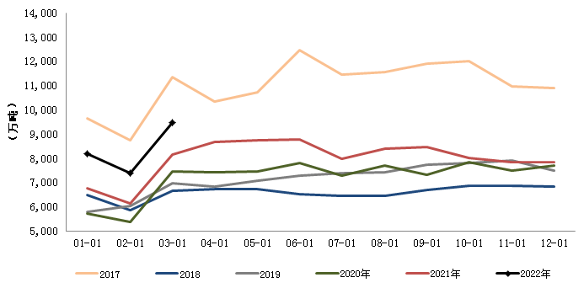
数据来源：Wind 国家统计局 中钢期货
根据国家统计局数据显示，2022年1-3月份全国铁矿石原矿产量25555.8万吨，同比增加2.1%，换算同比增加525.6万吨，按照精矿品位65%（原矿品位25%*回收率75%）理论折算精矿产量同比增加152万吨。其中3月份中国原矿石产量9476.2万吨，同比增长8.6%，创出2018年来单月产量新高，说明“基石计划”政策引导效果显著。
二季度国产矿产量属于季节性回升周期，铁矿石价格持续高位将提振矿山复产积极性，叠加政策鼓励力度持续加强并且产能产量增加潜力较大，预计二季度国产矿产量环比有望显著回升，环比增量约700万吨，但由于去年二季度基数较高同比基本持平，5月份国产矿也将保持较高的供应水平。
2.2主流矿山供应增强 边际增加态势不变
根据2022第一季度四大矿山产销报告以及其产能变动，我们预估2022年四大矿山销量同比增加约2000万吨左右，主要增量来自巴西淡水河谷，澳洲必和必拓和FMG矿山略有增加，BHP保持基本持平，则全年主流矿山供应整体处于高供应。我们预计二季度澳巴主流矿山发运均有望显著回升，基于四大矿山全年供应增加判断，虽然一季度澳洲季节性因素、巴西洪水等因素导致发运有所下滑，但随着季节性因素消退以及主流矿山发运将进入发运回升周期，一方面巴西淡水河谷完成产销目标需要大幅增加发运量且其已经具备高发运能力，另一方面澳洲BHP和FMG存在财年任务，由于一季度发运基数较低，那么二季度环比增量较为显著，整体预计澳巴发运周均环比显著，当前澳巴发运已经高于去年二季度平均水平。
图5澳洲和巴西矿山发货量（万吨，周度） 图6澳洲矿山发货量（万吨，周度） 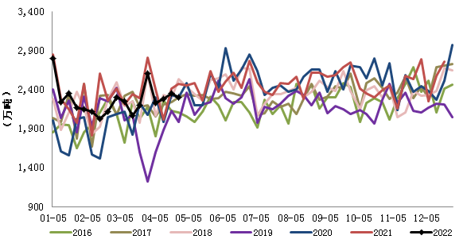 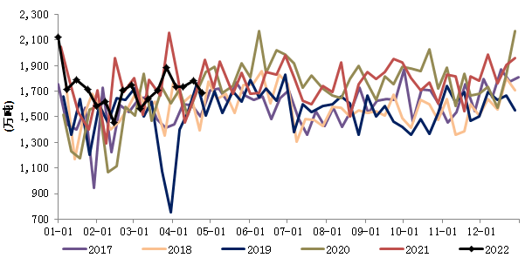
数据来源：Mysteel 中钢期货 数据来源：Mysteel 中钢期货

图7巴西矿山发货量（万吨，周度） 图8巴西淡水河谷发货量（万吨，周度） 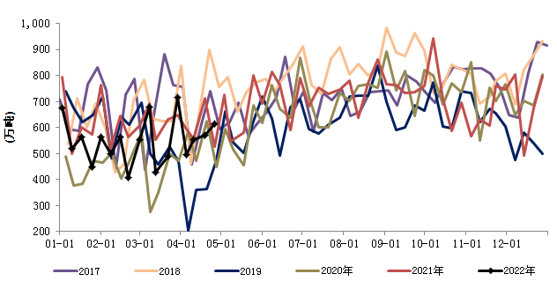 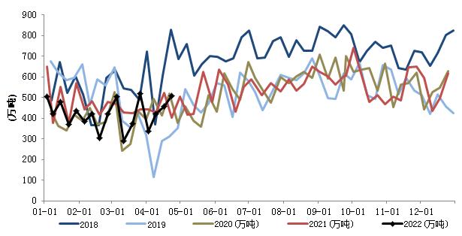
数据来源：Mysteel 中钢期货 数据来源：Mysteel 中钢期货

图9澳洲力拓发货量（万吨，周度） 图10澳洲必和必拓发货量（万吨，周度） 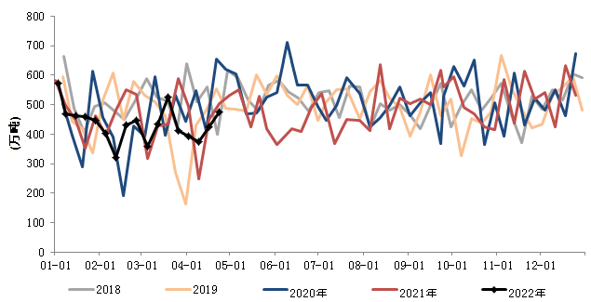 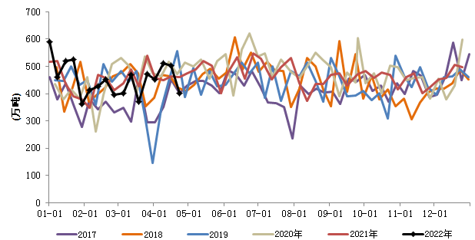
数据来源：Mysteel 中钢期货 数据来源：Mysteel 中钢期货

图11澳洲FMG发货量（万吨，周度） 图12全国45港到港量（万吨，周度）
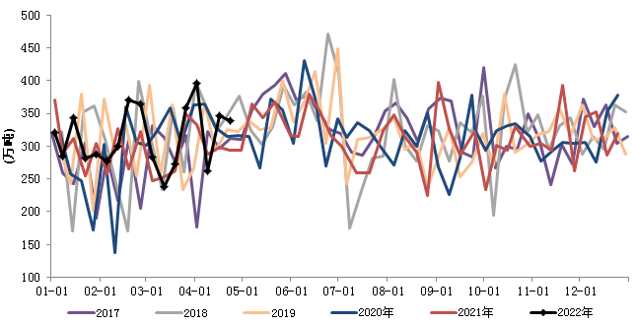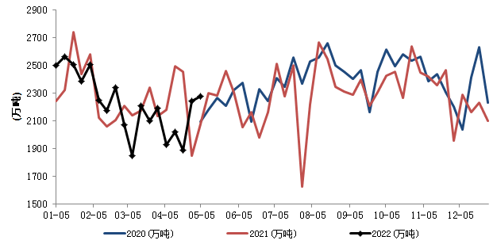
数据来源：Mysteel 中钢期货 数据来源：Mysteel 中钢期货
当前主流发运虽低于预期但整体仍处于回升态势，根据钢联发运数据显示，4月份澳巴发运2353万吨/周，环比3月份增加7%，综合来看，我们预计5月份主流发运有望继续回升，国产矿保持高供应，国内铁矿石供给边际增加态势不变。
- 需求端：粗钢压减抑制需求 边际增加空间受限
2022年4月19日，国家发展改革委政研室副主任、委新闻发言人孟玮表示，为贯彻落实党中央、国务院的决策部署，2021年全国粗钢产量同比减少近3000万吨，粗钢产量压减任务全面完成。为保持政策的连续性稳定性，巩固好粗钢产量压减成果，2022年，国家发展改革委、工业和信息化部、生态环境部、国家统计局将继续开展全国粗钢产量压减工作，目标是确保实现2022年全国粗钢产量同比下降。
2.1粗钢压减对铁矿石需求影响：铁水更多贡献压减任务
粗钢压减政策直接影响生铁产量，即该产业政策导致铁矿石需求显著减弱。根据国家统计局数据显示，2021年我国粗钢累计产量为10.328亿吨，同比降幅3.0%，产量同比下降3194万吨，2021年我国生铁产量8.686亿吨，同比降幅4.3%，产量同比下降3903万吨，生铁下降量远大于粗钢压减产量，说明高炉铁水端承担更多粗钢压减任务。
图3 国内生铁产量（万吨） 图4 国内粗钢产量（万吨）
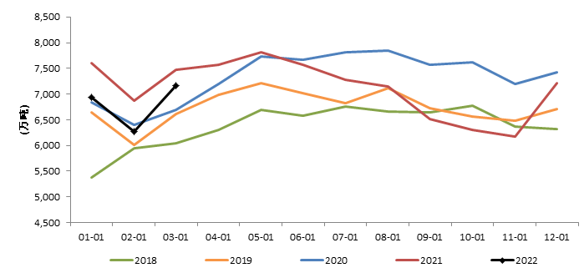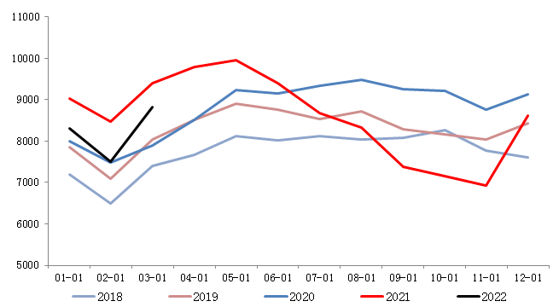
数据来源：国家统计局 Wind 中钢期货
图5 唐山钢厂高炉产能利用率（不含淘汰产能）（%） 图6 70家样本长流程钢厂废钢日耗（万吨/日）
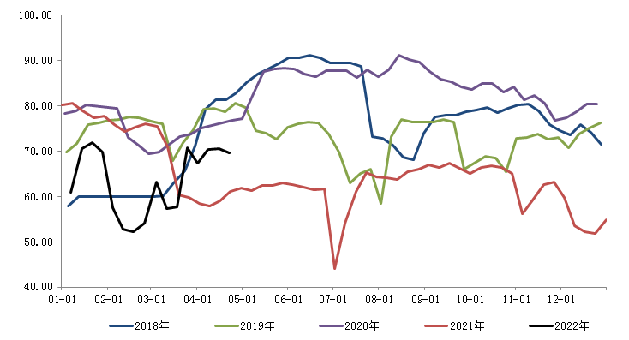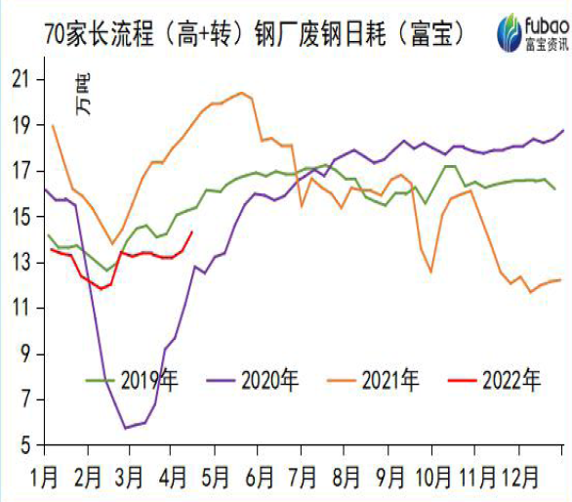
数据来源：Mysteel 中钢期货 数据来源：富宝资讯 中钢期货
从代表性区域高炉产能利用率以及长流程废钢日耗分析来看，严格政策调控以及较高的任务目标下，通过降低废钢添加比例的方式难以达成目标任务，粗钢压减任务主要由铁水下降来贡献，主要是因为各地区压减任务多通过高炉焖炉或加大高炉检修等方式实现。以唐山地区为例，唐山地区是最早开始“粗钢压减政策”的地区，虽然2021年二季度以执行环保限产要求的名义实行减产，但本质还是反映了政策的前瞻性，2021年下半年高炉利用率为61.42%，同比下降23.08Pct，铁水下降幅度极为显著。
  - 粗钢压减对铁矿石价格的影响：需求端驱动将显著减弱
根据国家统计局数据显示，2022年一季度粗钢产量为24338万吨，同比下降10.50%，同比下降量为2855万吨，一季度生铁产量为20090.5万吨，同比下降11.0%，同比下降量为2483.10万吨，日均铁水量223.2万吨，同期钢联口径铁水产量215万吨/日，我们假设2022年粗钢下降1000万吨预估，且同比减量同样由铁水下降贡献，据此推算，4~12月生铁产量239.2.0万吨/日（统计局口径），环比增加7.1%，对应钢联口径铁水产量230.0万吨/日。
表1 2022年一季度国内粗钢产量（万吨）
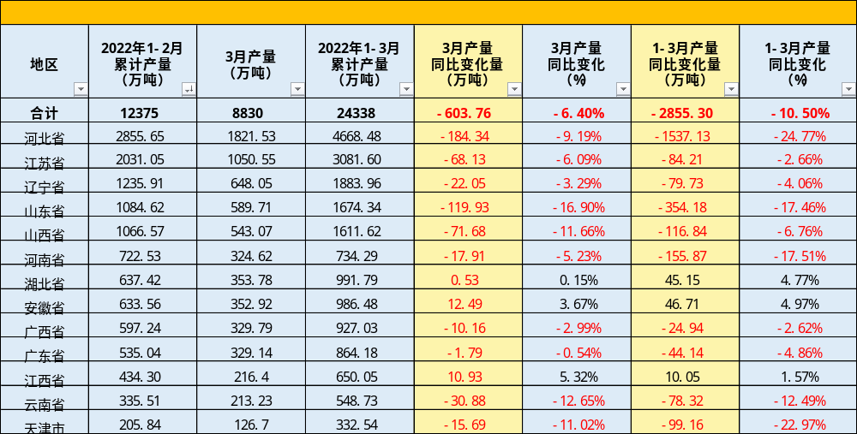
数据来源：国家统计局 中钢期货
基于上述假设推演，预计二季度高炉日均铁水量不会超过235万吨/日（钢联统计口径），全年高炉日均铁水量低于226万吨/日，当前钢联口径铁水产量已经达到233万吨/日，粗钢压减政策限制下铁水增量空间被严重压缩，钢厂复产下需求增加预期带来的价格上行驱动显著衰减，需求端影响因素将显著减弱。
表2 高炉季度生铁产量预估（万吨）
 | 2019年 | 2020年 | 2021年 | 2022年
第一季度 | 218 | 223 | 242 | 215
第二季度 | 237 | 240 | 239 | 235
第三季度 | 231 | 250 | 228 | 231
第四季度 | 225 | 245 | 205 | 222
数据来源：Mysteel 中钢期货
展望5月份，由于当前终端需求偏弱，钢厂利润薄弱，钢厂复产动力略有不足，但5月份全国疫情有望得到有效遏制，叠加经济刺激预期较强、终端需求也处于传统旺季阶段，综合看，5月份铁矿石有望保持稳中有增态势。
四、行情展望：需求端稳中有增 供应端开始回升
整体评估5月份供需关系平衡略为偏紧态势，当前供需关系阶段性紧张局面或在5月份有望逐步得到缓解，供应端的显著增加或将抵消部分需求边际回升带来的压力，叠加监管层对铁矿石价格的管控压力仍然存在，我们预估5月份铁矿石价格不存在大幅下行潜力，但上行空间也相对有限，价格驱动将从需求端逐步往供应端转移，节奏上，5月份铁矿石价格仍将存在上冲动能但随着供需关系转弱价格而逐步回落。
【操作建议】
根据我们上述研判，我们认为5月份铁矿石价格或呈宽幅震荡走势，整体建议区间操作，价格区间预估在800~1000元/吨。

【风险提示】
逆周期调节力度超预期（上行）；钢厂复产不及预期（下行）。

